開發 Alexa Skill 流程

showmind
showmind@magic-systech.com.tw
摘要
此文件提供Alexa skill using AWS IoT 的完整流程

目錄
一、Overview 1
二、在 Developer portal 新增一個 Alexa Skill 2
三、新增 Lambda Function 6
四、新增 AWS IoT Thing 10
五、連接 Lambda function 與 IoT thing 15
六、在 Developer portal 新增一個 Alexa Skill (cont.) 19

一、Overview
為開發 ”使用 Alexa echo 操作 [my device]” 功能，amazon doc 提供了經由 OAuth2.0 協定來做連結，由於此 solution 較為複雜，以下改藉使用 AWS IoT 來完成此功能

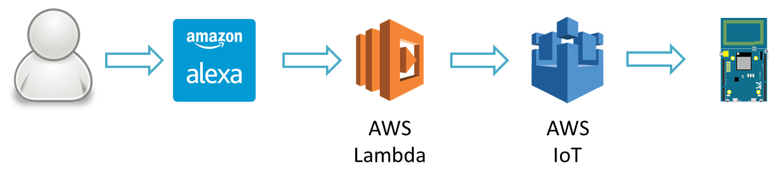
Alexa skill using AWS IoT flow (圖片來源: https://www.amebaiot.com/ameba-arduino-amazon-alexa/)

欲使用 AWS Lambda 及 AWS IoT 須先登入 AWS console，欲新增 skill 則要登入 Amazon Developer portal

二、在 Developer Portal 新增一個 Alexa Skill

- 登入 developer portal https://developer.amazon.com/ ，點選右上角 “Sign In”
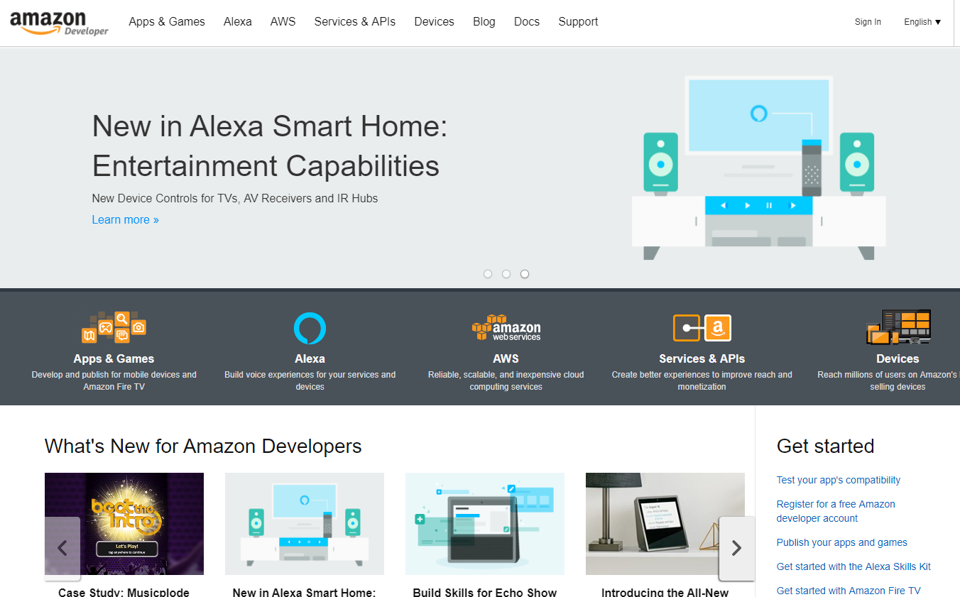
- 接著輸入帳密登入，若無帳號則新創一個，其創帳流程不贅述
- 登入後在上方點選 “ALEXA”
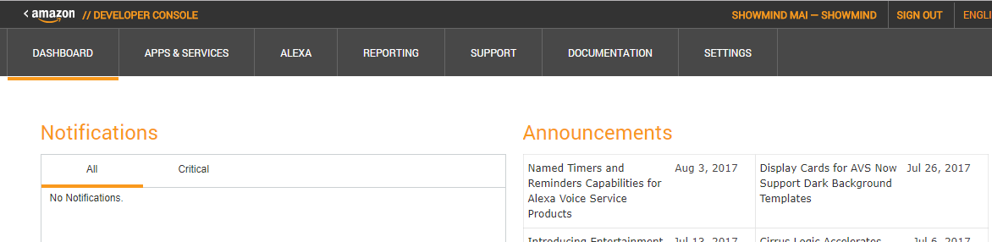
- 按 “Alexa Skills Kit” 下方的 “Get Started >”
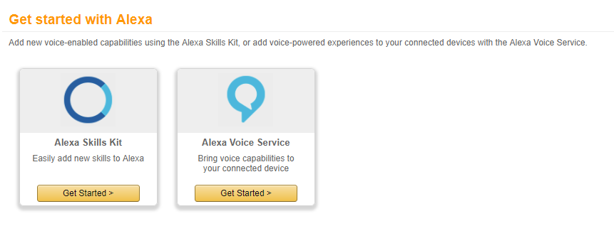
- 點右上 “Add a New Skill”，下方是先前已建立的 skill，若尚未新增則無
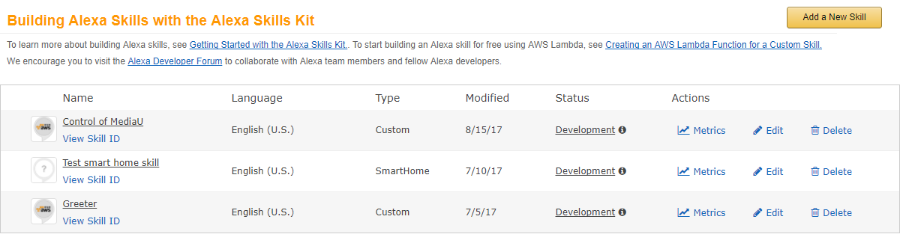
- Navigation pane: Skill Information
- Skill Type 選擇 “Custom Interaction Model”
- Language 選擇 “English (U.S.)”
- Name 之後 publish 後會顯示給一般使用者，亦可先暫時取名發布前再更改，此範例填上 Test Skill Name
- Invocation Name 為啟動該 skill 的名字，此範例填上 Test Skill
- Global Fields 中，若將 Audio Player 點選 yes，則可直接使用 alexa 內建的 audio intent，此範例皆選 “No”
- 設定好後按最下方 “Save”，然後按右下方 “Next”
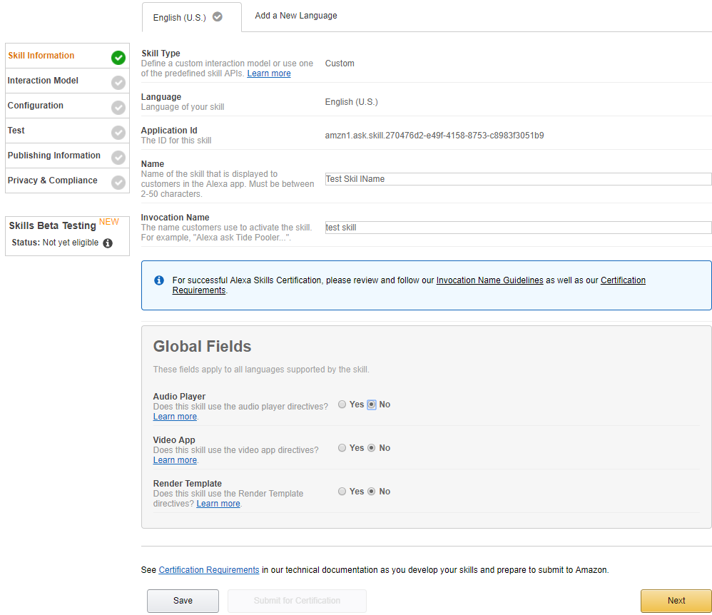

- Navigation pane: Interaction Model
- Intent 為該 skill 能執行的動作，在 Intent Schema 欄裡以 JSON format 寫入，並可新增多項 Intent，此範例在欄內填入：
{
"intents": [
{
"slots": [
{
"name": "SlotPreset",
"type": "SLOT_TYPE_PRESET"
}
],
"intent": "IntentPreset"
}
]
}

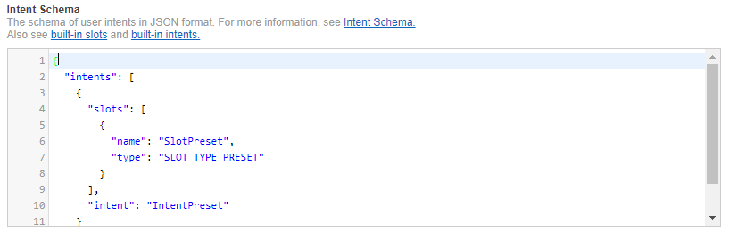
- Custom Slot Types 中，Enter Type 填 SLOT_TYPE_PRESET，Enter Values 欄內填入 1 2 3 4 5 (須分行)，輸入完後按 “Add”
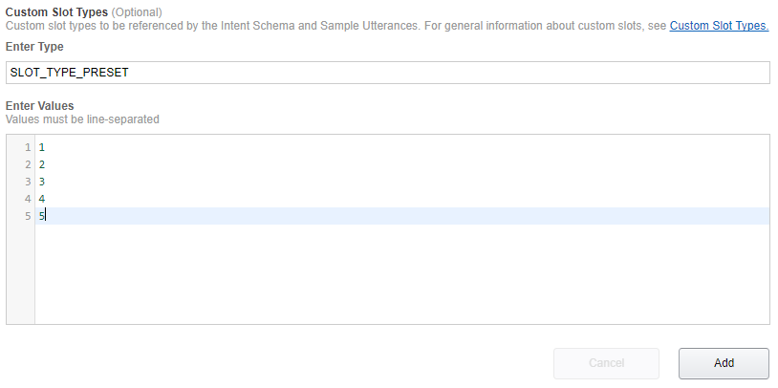
- Sample Utterances 為使用者該如何說話來啟動 skill intent，詳細寫法可參考 “Learn more”，此範例填入
“IntentPreset play preset {SlotPreset}”，然後點 “Save” 及 “Next”
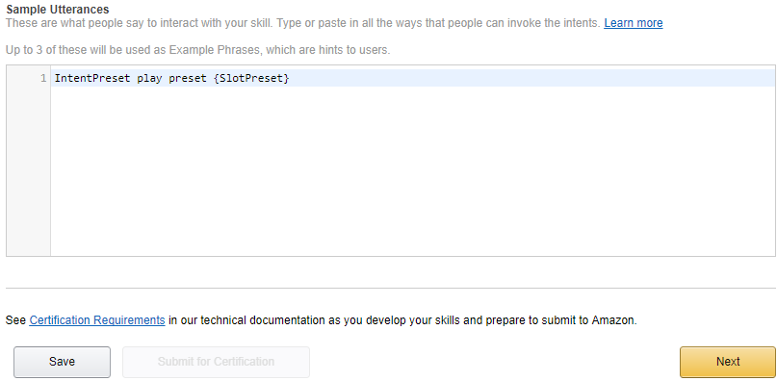
- 此時 Navigation pane 是 Configuration，必須先撰寫 Lambda Function 作為此 skill 之 endpoind，故先暫停 skill 設定

三、新增 Lambda Function

- 登入 AWS Console: https://aws.amazon.com/tw/console/ ，此服務須付費，新帳號有一年部份免費方案，而一般個人使用下不太會有大量付費的情形發生，但還是須注意一下
- 若無帳號一樣請先註冊，在此亦不贅述，要注意的是 amazon 需要使用者提供信用卡後才能開始使用 AWS 各項功能
- 成功登入後畫面長這樣，右上角 Support 左方可選擇 Region，其會影響速度及收費方式，此範例為預設的 “N. Virginia”
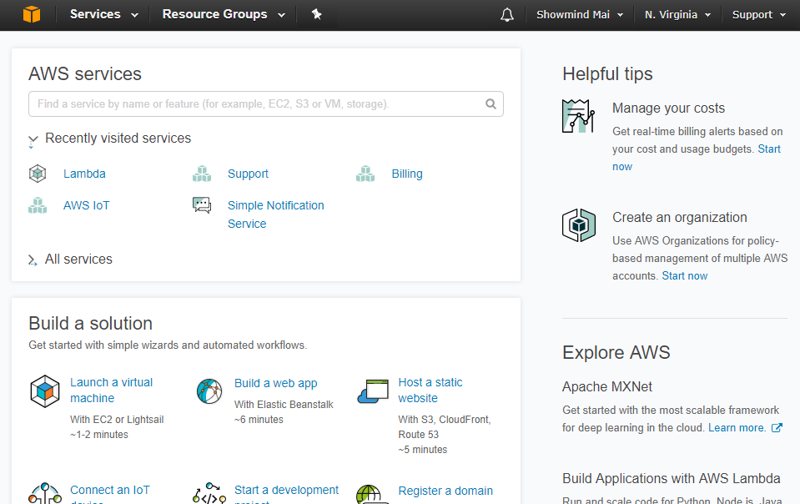
- 點選左上角 Services，下拉可看到 AWS 所有服務，找出 “Lambda” 並點選之
- Navigation pane 選 Function，接著點擊右方 “Create function”
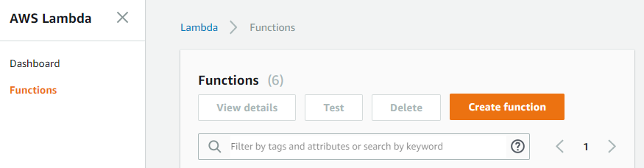

- Select blueprint 可選擇 AWS 所提供的各種 sample，此範例直接略過，按 “Author from scratch”
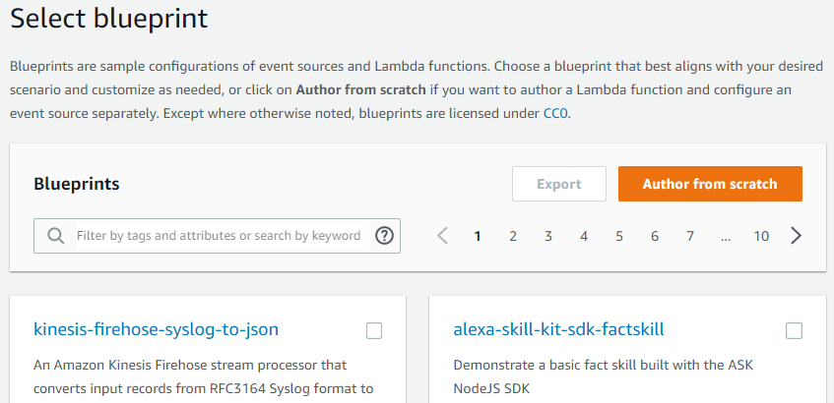
- Configure triggers 按虛線空白處，然後點選 “Alexa Skill Kit”，接著按 “Next”
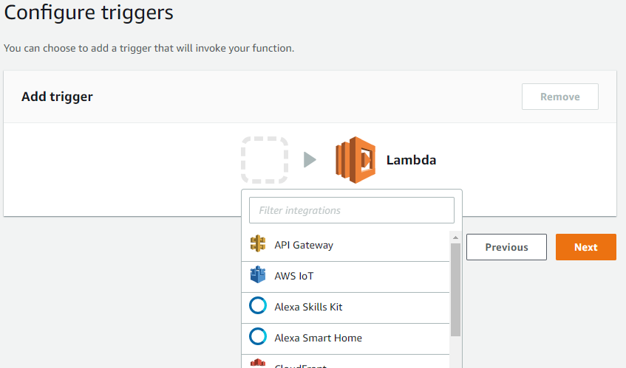

- 在 Configure function 做該函數各種設定，沒提到的保留預設值
- Name 用來識別此 lambda function，此範例寫 Test_Function
- Description 描述該 function 內容
- Runtime 選 “Node.js 4.3”，如有需求之後可切換語言
- Code entry type 選 “Edit code inline”
- 將原本 sample code 刪除，並貼上此程式碼： http://dev.mediayou.net/sample_code/lambda.txt，此 code 要填入 IoT endpoint URL，待稍後設定好 IoT 再回來修改
- Role 選 “Create a custom role”，彈出新分頁帶到 AWS IAM 的服務
- 建立 IAM role
- IAM Role 欄位選擇 “Create a new IAM Role”
- Role Name 填入該名稱，此範例寫 test_lambda_role
- 打開 view Policy Document，接著按右方 Edit，跳出小視窗按 “OK”
- 接著在編輯區可看到預設的 policy，由於還需要使用 IoT 的權限，故將其修改如下：
{
"Version": "2012-10-17",
"Statement": [
{
"Effect": "Allow",
"Action": [
"logs:CreateLogGroup",
"logs:CreateLogStream",
"logs:PutLogEvents"
],
"Resource": "arn:aws:logs:*:*:*"
},
{
"Effect": "Allow",
"Action": [
"iot:*"
],
"Resource": "arn:aws:iot:*:*:*"
}
]
}

- 然後按右下角 “Allow”，自動回到 lambda 設定頁面
- 此時 Existing Role 欄位已經是稍早設定好的 role，Tags 及 Advanced setting 保留預設值，確認無誤後按 “Next”
- Review 頁面直接按右下 “Create function”
- 到此已建立完成一個 lambda function，注意右上角字串 ARN - arn:aws:lambda:us-east-1:467030141161:function:Test_Function
這是這個 Lambda function 的 endpoint，將會用來填入 Alexa skill 的設定頁面
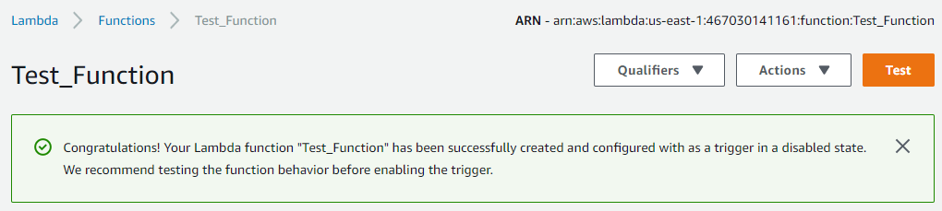

四、新增 AWS IoT Thing

- 點左上角 Services，找到 AWS IoT
- 想了解更多可先點選官方提供的 tutorial，接著開始時在 Name 填入 thing name ，此範例填 “TestThing”，然後按 “Create thing”
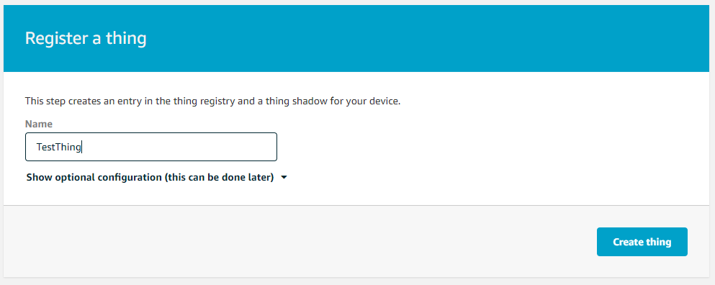
- Create 完後點畫面左邊的左箭頭回到有 Navigation pane 的頁面
- Navigation pane 點選 “Connect”，接著點選 Configuring a device 下方的 “Get started”
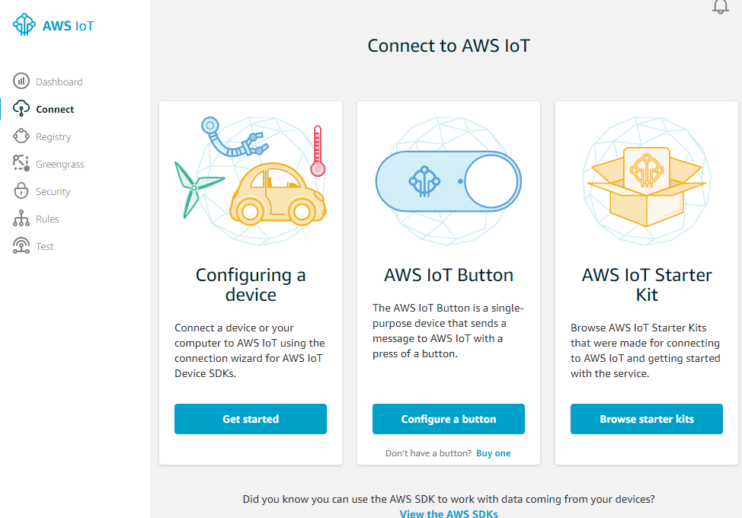

- 接著此頁再按一次 “Get started”
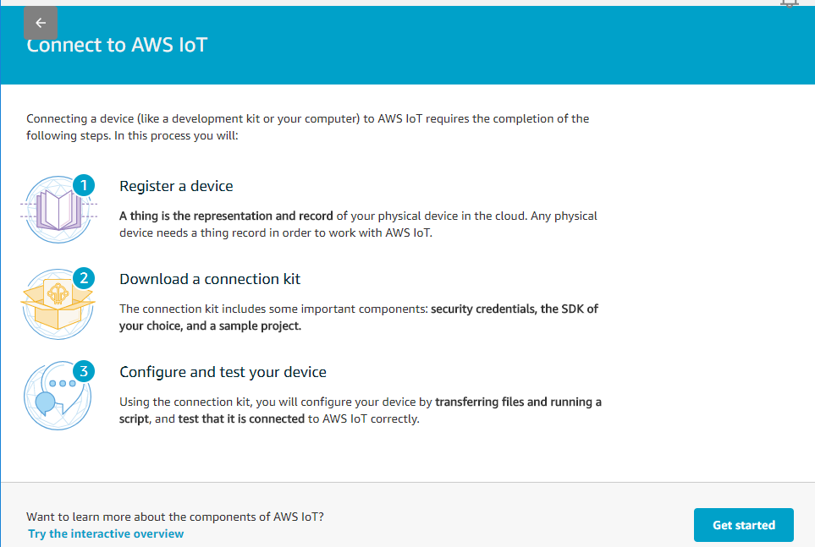
- 選擇開發的 platform 及 SDK，此範例選 “Linux/OSX” 及 “Node.js”，然後點 “Next”
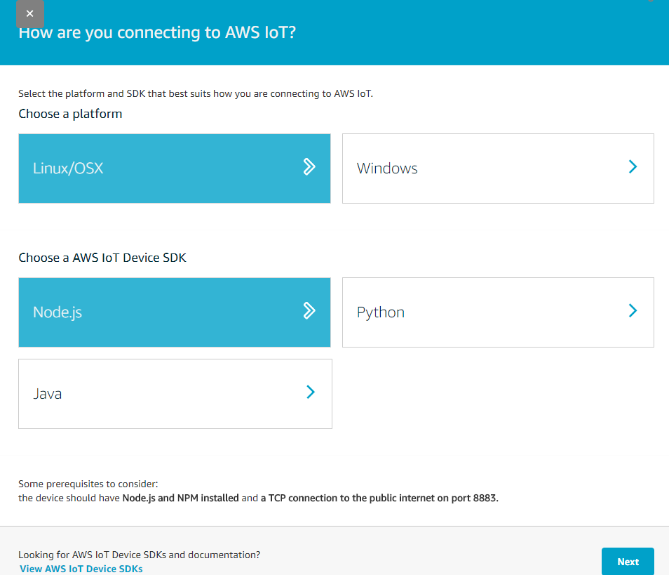
- 點右上角 “Choose an existing thing instead?”，並選擇稍早 register 的 “TestThing”，然後按 “Next step”
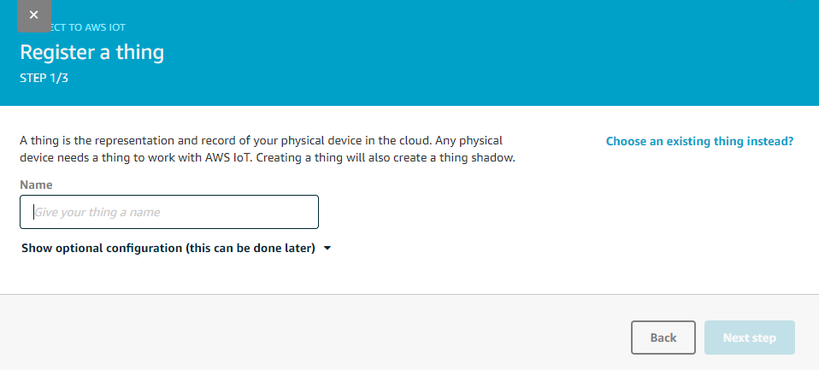
- AWT IoT 會自動生成 Policy 如圖的上方，若想自行建立 policy 亦可另外新增並可修改 policy 內容，再 attach 取代原本的即可，此範例沿用自動生成的，接著點 “Linux/OSX” 來 download SDK，然後按 “Next step”
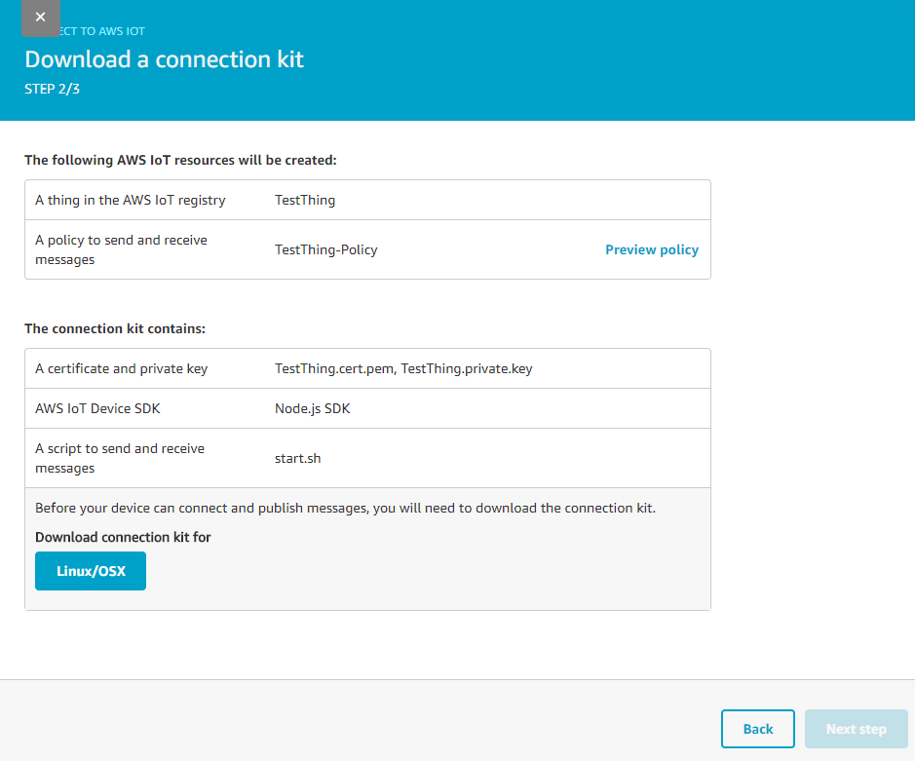

- 接著跳出下圖流程，按此流程操作
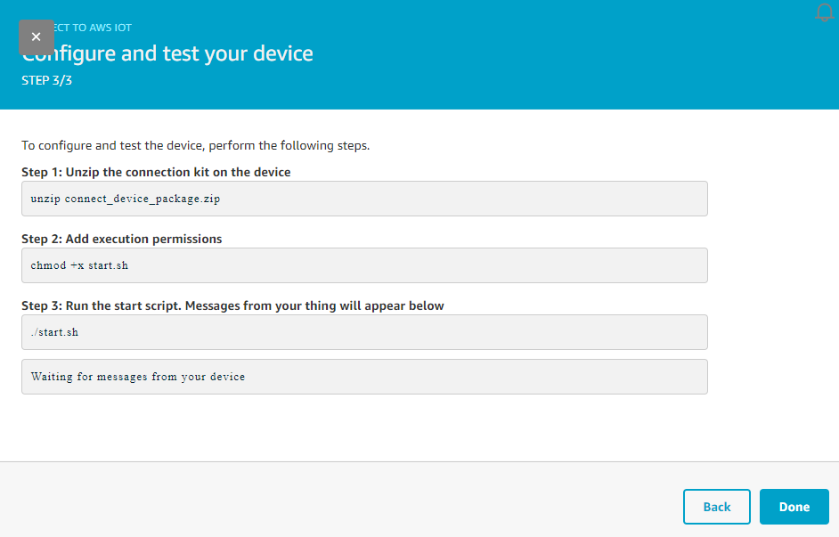
- 首先 unzip connect_device_package.zip，會有下列檔案，將其 copy 到開發者的 linux server
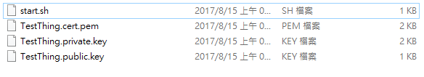
- 執行上圖的 step2, 3，開始 download root CA 以及安裝 AWS JS SDK，並執行 sample code，直到最後顯示 connect
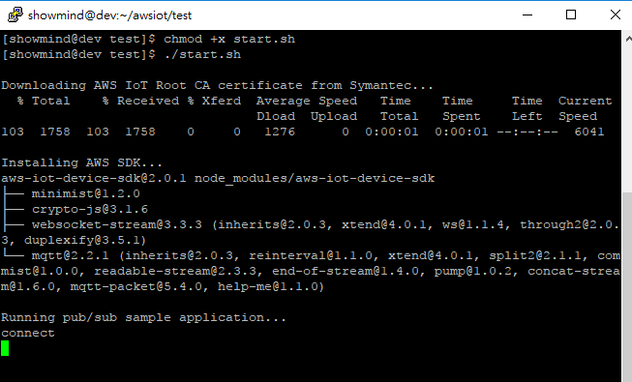
- 回到 AWS IoT 頁面，可發現多一個 step 4，在下方欄位輸入文字然後點 “Send me…”，若該文字在 terminal 顯示則表示連接成功
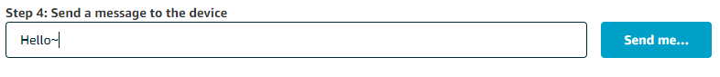
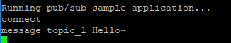
- 點 “Done”，完成此 connect 設定

五、連接 Lambda function 與 IoT thing

- 在 AWS IoT 頁面，navigation pane 點 thing，並於中間點選稍早建立的 “TestThing”
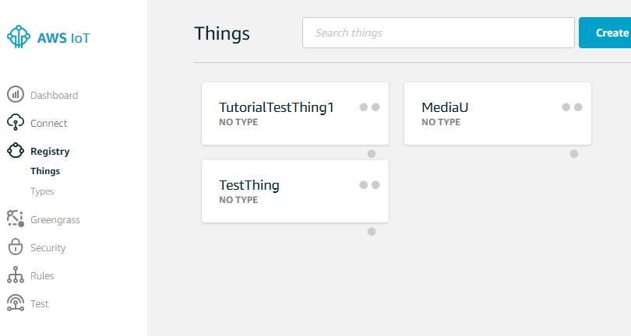
- 左邊點 “Interact”
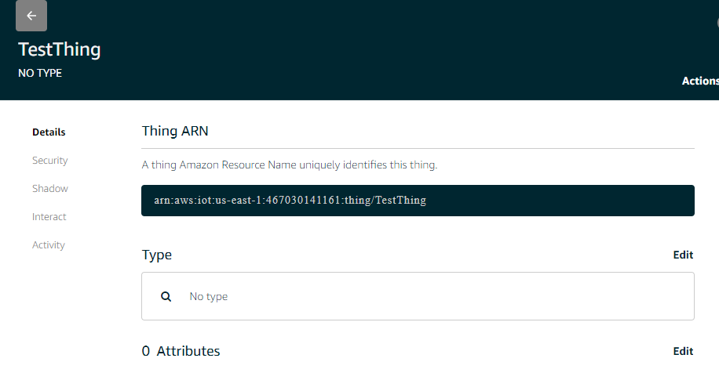
- 於頁面上方，copy 此 thing 的 Rest API Endpoint
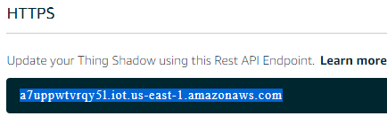

- 點左上角 Services，回到 Lambda 頁面，此時會發現 History 有紀錄近期使用的服務，因此不用在眾多服務中尋找
- 打開稍早建立的 Test_Function，在 sample code 最上方更改 IoT configuration，貼上剛建好的 Thing IoT endpoint 以及 thing name
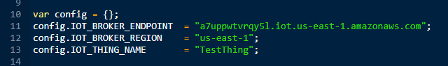
- 下拉 “Actions”，點 “Configure test event”
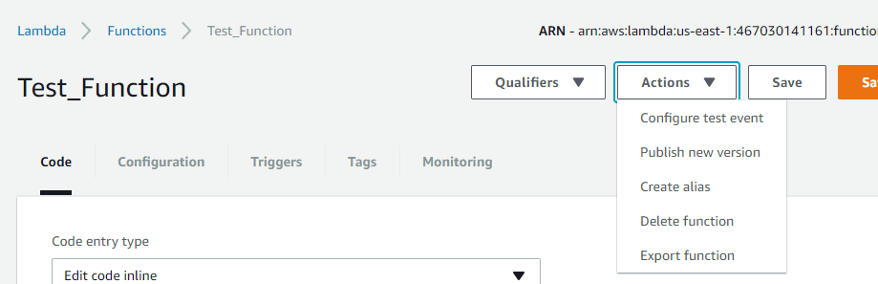
- 此時可以選擇合適的 template 並且修改成自己想要的 test event，此範例可直接 copy 以下程式碼：http://dev.mediayou.net/sample_code/test_event.txt
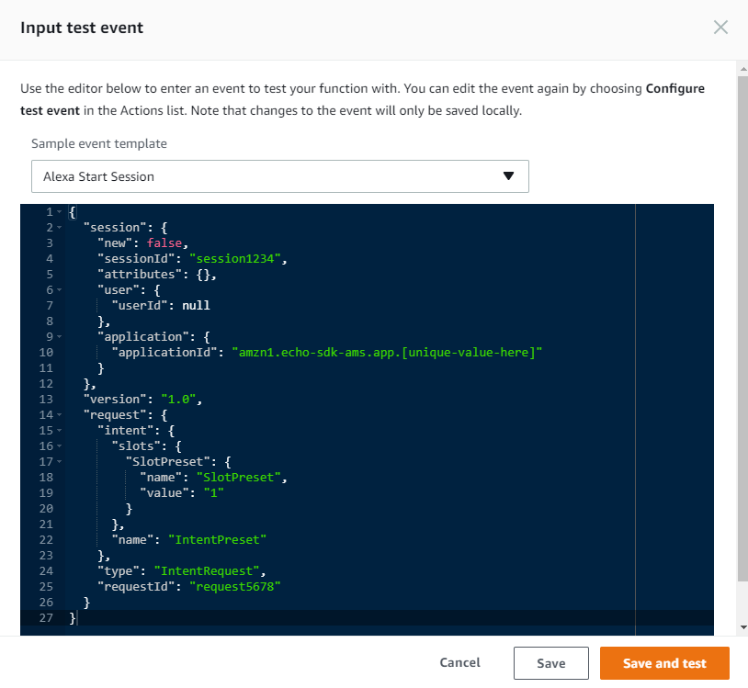
- 按下 “Save and test”，測試結果 log 會顯示在上方，點開 Details 可看更多詳細的測試結果
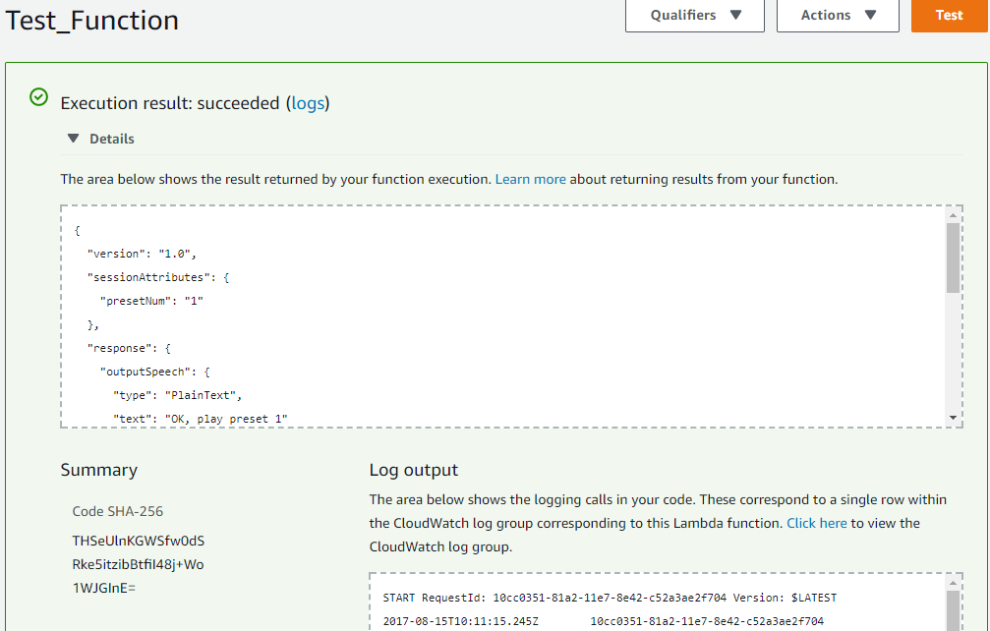

六、在 Developer Portal 新增一個 Alexa Skill (cont.)

- 回到 developer portal: https://developer.amazon.com/home.html
- 依序點選 “ALEXA”、“Alexa Skill Kit”，選擇稍早新增的 skill
- Navigation pane: Configuration
- Service Endpoint Type 選擇 “AWS Lambda ARN”
- region 選 “North America”
- 下方空格填入稍早建好的 lambda function 的 ARN
- 按 “Save” 及 “Next”
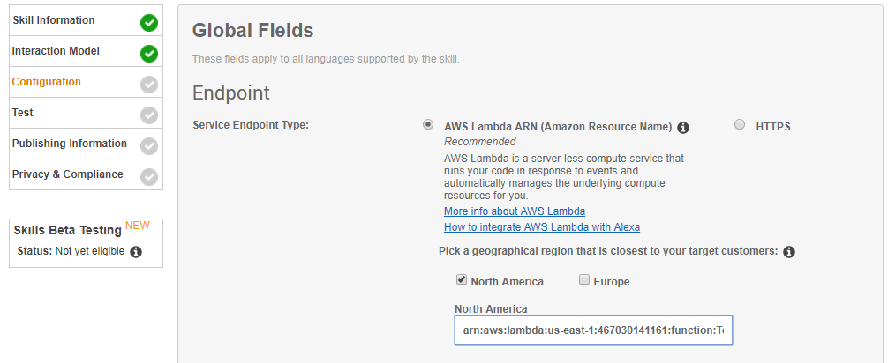

- Navigation pane: Test
- 上方選項維持 default，中間 Service Simulator 中 Enter Utterance 填入 “play preset 1”
- 按 “Ask Test Skill Name”
- 接著會輸出 JSON format result，可以點右下角 Listen 聽模擬 Alexa echo 回應的句子
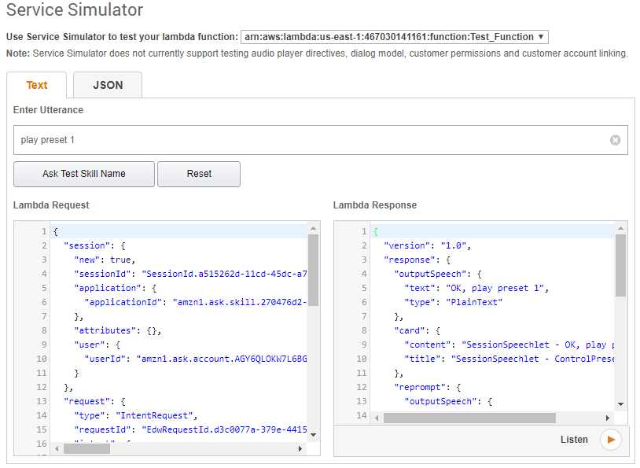
- navigation pane 尚有兩個選項是要發布時候填選，測試階段可先不理會
- 打開 terminal，修改 start.sh，將最後一行
“node node_modules/aws-iot-device-sdk/examples/device-example.js…”
改為
“node node_modules/aws-iot-device-sdk/examples/thing-example.js…”
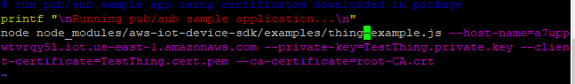

- 打開 node_modules/aws-iot-device-sdk/examples/thing-example.js，向下找到 const thingName = ‘RGBLedLamp’，將其修改成稍早建立的 thing name
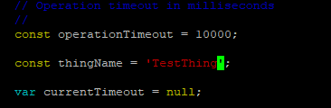
- 輸入 “./start.sh” 執行之
- 重複做步驟 4，按下 “Ask Test Skill Name”，觀察 terminal 跳出的訊息
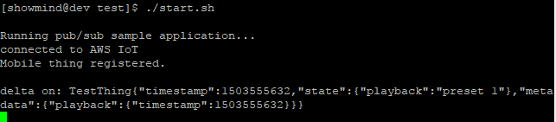
- 如果出現上圖訊息，則表示 skill, lambda function, AWS IoT, terminal (your device) 皆連上了，之後亦可使用設定好的 alexa echo device 來測試此 skill

